ФЕДЕРАЛЬНОЕ АГЕНТСТВО ЖЕЛЕЗНОДОРОЖНОГО ТРАНСПОРТА
Федеральное государственное бюджетное образовательное учреждение
высшего профессионального образования
«Петербургский государственный университет путей сообщения
Императора Александра I»
(ФГБОУ ВПО ПГУПС)

Кафедра «Строительство дорог транспортного комплекса»

РАБОЧАЯ ПРОГРАММА
дисциплины
«ГЕОСИНТЕТИЧЕСКИЕ МАТЕРИАЛЫ В КОНСТРУКЦИЯХ
АЭРОДРОМНЫХ ПОКРЫТИЙ» (Б1.В.ДВ.2.2)

для направления
08.03.01 «Строительство»
по профилю
«Автомобильные дороги и аэродромы»
Форма обучения – очная

Санкт-Петербург
2015
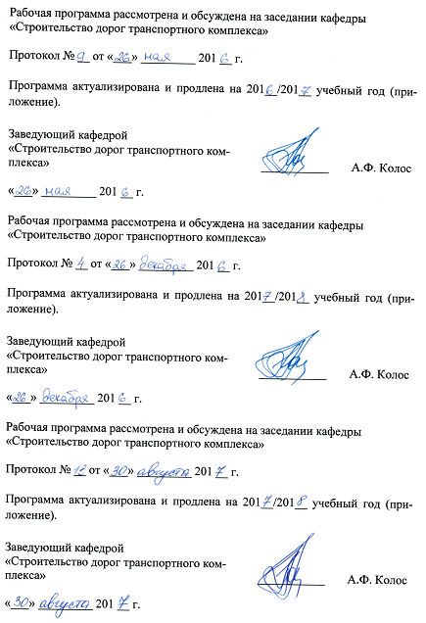Рабочая программа рассмотрена и обсуждена на заседании кафедры
«Строительство дорог транспортного комплекса»
Протокол № __ от «___» _________ 201 __ г.

Программа актуализирована и продлена на 201__/201__ учебный год (приложение).

Заведующий кафедрой «Строительство дорог транспортного комплекса» | ____________ | А.Ф.Колос
«___» _________ 201 __ г.

Рабочая программа рассмотрена и обсуждена на заседании кафедры
«Строительство дорог транспортного комплекса»
Протокол № __ от «___» _________ 201 __ г.

Программа актуализирована и продлена на 201__/201__ учебный год (приложение).

Заведующий кафедрой «Строительство дорог транспортного комплекса» | ____________ | А.Ф.Колос
«___» _________ 201 __ г.

Рабочая программа рассмотрена и обсуждена на заседании кафедры
«Строительство дорог транспортного комплекса»
Протокол № __ от «___» _________ 201 __ г.

Программа актуализирована и продлена на 201__/201__ учебный год (приложение).

Заведующий кафедрой  «Строительство дорог транспортного комплекса» | ____________ | А.Ф.Колос
«___» _________ 201 __ г.

ЛИСТ СОГЛАСОВАНИЙ
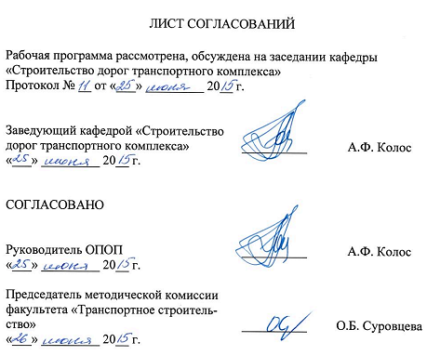
Рабочая программа рассмотрена, обсуждена на заседании кафедры
«Строительство дорог транспортного комплекса»
Протокол № __ от «___» _________ 20__ г.

Заведующий кафедрой «Строительство  дорог транспортного комплекса» | __________ | А.Ф. Колос
«___» _________ 20__ г.

СОГЛАСОВАНО

Руководитель ОПОП | __________ | А.Ф. Колос
«___» _________ 20__ г.
Председатель методической комиссии факультета «Транспортное строительство» | __________ | О.Б. Суровцева
«___» _________ 20__ г.

1. Цели и задачи дисциплины

Рабочая программа составлена в соответствии с ФГОС ВО, утвержденным «12» марта 2015 г., приказ № 201 по направлению 08.03.01 «Строительство», по дисциплине «Геосинтетические материалы в конструкциях аэродромных покрытий».
Целью изучения дисциплины «Геосинтетические материалы в конструкциях аэродромных покрытий» является приобретение знаний в области применения геосинтетических материалов, в том числе геотекстильных нетканых и тканых материалов, георешеток, геокомпозитов, геооболочек при выполнении работ по ремонту и реконструкции аэродромных покрытий и оснований.
Для достижения поставленной цели решаются следующие задачи:
- ознакомить обучающихся с геосинтетическими материалами, применяемыми в конструкциях аэродромов и ветродромов;
- научить обучающихся использовать полученные знания в дальнейшей профессиональной деятельности с помощью решения практических задач.

2. Перечень планируемых результатов обучения по дисциплине, соотнесенных с планируемыми результатами освоения основной профессиональной образовательной программы

Планируемыми результатами обучения по дисциплине являются: приобретение знаний, умений, навыков.
В результате освоения дисциплины обучающийся должен:
ЗНАТЬ:
- виды геосинтетических материалов;
- особенности работы геосинтетических материалов в конструкциях покрытий аэродромов и ветродромов;
- сферы рационального использования геосинтетических материалов;
УМЕТЬ:
- выполнять расчеты конструкций покрытий и грунтовых оснований с использованием геосинтетических материалов;
- разрабатывать проектную документацию для конструкций покрытий и оснований с применением геосинтетических материалов.
ВЛАДЕТЬ:
- навыками экономической оценки целесообразности применения геосинтетических материалов.
Приобретенные знания, умения, навыки, характеризующие формирование компетенций, осваиваемые в данной дисциплине, позволяют решать профессиональные задачи, приведенные в соответствующем перечне по видам профессиональной деятельности в п. 2.4 общей характеристики основной профессиональной образовательной программы (ОПОП).
Изучение дисциплины направлено на формирование следующей общепрофессиональной компетенции (ОПК):
- способность использовать основные законы естественнонаучных дисциплин в профессиональной деятельности, применять методы математического анализа и математического (компьютерного) моделирования, теоретического и экспериментального исследования (ОПК-1).
Изучение дисциплины направлено на формирование следующей профессиональной компетенции (ПК),соответствующей видам профессиональной деятельности, на которые ориентирована программа бакалавриата:
экспериментально-исследовательская деятельность:
- знание научно-технической информации, отечественного и зарубежного опыта по профилю деятельности (ПК-13).
Область профессиональной деятельности обучающихся, освоивших данную дисциплину, приведена в п. 2.1 общей характеристики ОПОП.
Объекты профессиональной деятельности обучающихся, освоивших данную дисциплину, приведены в п. 2.2 общей характеристики ОПОП.

3. Место дисциплины в структуре основной профессиональной образовательной программы
Дисциплина «Геосинтетические материалы в конструкциях аэродромных покрытий» (Б1.В.ДВ.2.2) относится к вариативной части и является дисциплиной по выбору.

4. Объем дисциплины и виды учебной работы

Вид учебной работы | Всего часов | Семестр
 |  | 4
Контактная работа (по видам учебных занятий)  В том числе:  - лекции (Л)  - практические занятия (ПЗ)  - лабораторные работы (ЛР) | 50  16  34  - | 50  16  34  -
Самостоятельная работа (СРС) (всего) | 58 | 58
Контроль
Форма контроля знаний | КР, З | КР, З
Общая трудоемкость: час / з.е. | 108/3 | 108/3
Примечание: «Форма контроля знаний» - зачет (З), курсовая работа (КР).

5. Содержание и структура дисциплины

5.1 Содержание дисциплины
№ п/п | Наименование раздела дисциплины | Содержание раздела
1 | Классификация и основные свойства геосинтетических материалов. | Термины, определения. Общие требования. Требования к физико-механическим показателям свойств геосинтетических материалов. Методы контроля и определения показателей свойств геосинтетических материалов. Классификация геосинтетических материалов. Материалы, применяемые при изготовлении. Основные свойства геосинтетических материалов применяемых в строительстве. Основные функции геосинтетических материалов Опыт применения геосинтетических материалов в конструкциях покрытий и грунтовых оснований
2 | Применение геосинтетических материалов. | При устройстве дренирующих слоев основания Общие конструктивные решения. Назначение конструктивных решений. Технология производства работ. При устройстве теплоизолирующих слоев покрытия. Общие конструктивные решения. Назначение конструктивных решений. Технология производства работ. При усилении покрытий Общие конструктивные решения. Назначение конструктивных решений. Технология производства работ. При армировании асфальтобетонных покрытий Общие конструктивные решения. Назначение конструктивных решений. Технология производства работ.

5.2 Разделы дисциплины и виды занятий

№ п/п | Наименование раздела дисциплины | Л | ПЗ | ЛР | СРС
1 | Классификация и основные свойства геосинтетических материалов. | 8 | 17 | - | 29
2 | Применение геосинтетических материалов. | 8 | 17 | - | 29
Итого |  | 16 | 34 | - | 58

6. Перечень учебно-методического обеспечения для самостоятельной работы обучающихся по дисциплине
№  п/п | Наименование раздела дисциплины | Перечень учебно-методического обеспечения
1 | Классификация и основные свойства геосинтетических материалов. | 1. Б1.В.ДВ.2.2. «ГЕОСИНТЕТИЧЕСКИЕ МАТЕРИАЛЫ В КОНСТРУКЦИЯХ АЭРОДРОМНЫХ ПОКРЫТИЙ» Методические рекомендации для практических занятий по направлению подготовки 08.03.01 «Строительство» про- филь «Автомобильные дороги и аэродромы» [электронный ресурс], режим доступа: http://sdo.pgups.ru/,(для доступа к полнотекстовым документам требуется авторизация).  2. Б1.В.ДВ.2.2. «ГЕОСИНТЕТИЧЕСКИЕ МАТЕРИАЛЫ В КОНСТРУКЦИЯХ АЭРОДРОМНЫХ ПОКРЫТИЙ» Методические рекомендации по организации самостоятельной работы обучающихся по направлению подготовки 08.03.01 «Строительство» профиль «Автомобильные дороги и аэродромы» [электронный ресурс], режим доступа: http://sdo.pgups.ru/,(для доступа к полнотекстовым документам требуется авторизация).  3. Б1.В.ДВ.2.2. «ГЕОСИНТЕТИЧЕСКИЕ МАТЕРИАЛЫ В КОНСТРУКЦИЯХ АЭРОДРОМНЫХ ПОКРЫТИЙ» Методические рекомендации по выполнению курсовой работе по направлению 08.03.01 «Строительство» профиль «Автомобильные дороги и аэродромы» [электронный ресурс], режим доступа: http://sdo.pgups.ru/,(для доступа к полнотекстовым документам требуется авторизация).
22 | Применение геосинтетических материалов.

7. Фонд оценочных средств для проведения текущего контроля успеваемости и промежуточной аттестации обучающихся по дисциплине
Фонд оценочных средств по дисциплине является неотъемлемой частью рабочей программы и представлен отдельным документом, рассмотренным на заседании кафедры и утвержденным заведующим кафедрой.

8. Перечень основной и дополнительной учебной литературы, нормативно-правовой документации и других изданий, необходимых для освоения дисциплины
8.1 Перечень основной учебной литературы, необходимой для освоения дисциплины
1.Реконструкция автомобильных дорог [Текст]: учебник для студентов вузов, обучающихся по специальности 291000 (270205.65) "Автомобильные дороги и аэродромы" направления подготовки "Транспортное строительство"/ А.П. Васильев [и др.]; под ред. А. П. Васильева. - Москва: АСВ, 2015. - 847 с.
8.2 Перечень дополнительной учебной литературы, необходимой для освоения дисциплины
1. Строительство автомобильных дорог [Текст] : учебник для студентов вузов, обучающихся по специальности "Автомобильные дороги и аэродромы" направления подготовки "Транспортное строительство" / В.В. Ушаков [и др.]; под ред.: В.В. Ушакова, В.М. Ольховикова. - 2-е изд., стер. - Москва:КноРус, 2016. - 572 с.
8.3 Перечень нормативно-правовой документации, необходимой для освоения дисциплины
1.Методические рекомендации по проектированию жестких дорожных одежд М.: ФГУП «ИНФОРМАВТОДОР», 2004.
2.Отраслевые дорожные нормы проектирования нежестких дорожных одежд ОДН 218.046-01[Текст]. Разработаны ФГУП "Союздорнии" с участием С.-Петербургского филиала "Союздорнии", Омского филиала "Союздорнии", МАДИ (ТУ), ГП "Росдорнии. Утверждены и введены в действие Распоряжением Государственной службы дорожного хозяйства (Росавтодора) Министерства транспорта Российской Федерации от 20.12.00 N ОС-35-Р.115с.
3.ОДМ 218.2.047-2014 Методика оценки долговечности геосинтетических материалов, используемых в дорожном строительстве.
4.ОДМ 218.2.046.-2014 Рекомендации по выбору и контролю качества геосинтетических материалов, применяемых в дорожном строительстве.
5.ГОСТ Р 50276-92 Материалы геотекстильные. Метод определения толщины при определенных давлениях.
6.ГОСТ Р 50277-92 Материалы геотекстильные. Метод определения поверхностной плотности.
7.ГОСТ Р 52608-2006 Материалы геотекстильные. Методы определения водопроницаемости.
8.ГОСТ Р 53238-2008 Материалы геотекстильные. Метод определения характеристики пор.
9.ГОСТ Р55030-2012 Дороги автомобильные общего пользования. Материалы геосинтетические для дорожного строительства. Метод определения прочности при растяжении.
10.ГОСТ Р55031-2012 Дороги автомобильные общего пользования. Материалы геосинтетические для дорожного строительства. Метод определения устойчивости к ультрафиолетовому излучению.
11.ГОСТ Р55032-2012 Дороги автомобильные общего пользования. Материалы геосинтетические для дорожного строительства. Метод определения устойчивости к многократному замораживанию и оттаиванию.
12.ГОСТ Р55035-2012 Дороги автомобильные общего пользования. Материалы геосинтетические для дорожного строительства. Метод определения устойчивости к агрессивным средам.
13.ИСО 10318: 2005 Геосинтетические материалы. Термины и определения.
14.М.Ю. Львович. Геосинтетические и геопластиковые материалы в дорожном строительстве. // Государственная служба дорожного хозяйства Министерства транспорта РФ. Информационный центр по автомобильным дорогам «Информавтодор» №7 2002г.Положение по основам отраслевой системы применения геосинтетических материалов. Термины, определения, классификация. Общие требования, контроль качества. – М.: РосдорНИИ, 2003г.
15.Справочник дорожного мастера. Строительство, эксплуатация и ремонт.

  - Другие издания, необходимые для освоения дисциплины
1. Б1.В.ДВ.2.2. «ГЕОСИНТЕТИЧЕСКИЕ МАТЕРИАЛЫ В КОНСТРУКЦИЯХ АЭРОДРОМНЫХ ПОКРЫТИЙ» Методические рекомендации для практических занятий по направлению подготовки 08.03.01 «Строительство» профиль «Автомобильные дороги и аэродромы» [электронный ресурс], режим доступа: http://sdo.pgups.ru/,(для доступа к полнотекстовым документам требуется авторизация).
2. Б1.В.ДВ.2.2. «ГЕОСИНТЕТИЧЕСКИЕ МАТЕРИАЛЫ В КОНСТРУКЦИЯХ АЭРОДРОМНЫХ ПОКРЫТИЙ» Методические рекомендации по организации самостоятельной работы обучающихся по направлению подготовки 08.03.01 «Строительство» профиль «Автомобильные дороги и аэродромы» [электронный ресурс], режим доступа: http://sdo.pgups.ru/,(для доступа к полнотекстовым документам требуется авторизация).
3. Б1.В.ДВ.2.2. «ГЕОСИНТЕТИЧЕСКИЕ МАТЕРИАЛЫ В КОНСТРУКЦИЯХ АЭРОДРОМНЫХ ПОКРЫТИЙ» Методические рекомендации по выполнению курсовой работе по направлению 08.03.01 «Строительство» профиль «Автомобильные дороги и аэродромы» [электронный ресурс], режим доступа: http://sdo.pgups.ru/,(для доступа к полнотекстовым документам требуется авторизация).

9. Перечень ресурсов информационно-телекоммуникационной сети «Интернет», необходимых для освоения дисциплины
- Личный кабинет обучающегося и электронная информационно-образовательная среда. [Электронный ресурс]. – Режим доступа: http://sdo.pgups.ru/ (для доступа к полнотекстовым документам требуется авторизация).
- Электронно-библиотечная система ЛАНЬ [Электронный ресурс]. Режим доступа: https://e.lanbook.com – Загл. с экрана.

10. Методические указания для обучающихся по освоению дисциплины
Порядок изучения дисциплины следующий:
- Освоение разделов дисциплины производится в порядке, приведенном в разделе 5 «Содержание и структура дисциплины». Обучающийся должен освоить все разделы дисциплины с помощью учебно-методического обеспечения, приведенного в разделах 6, 8 и 9 рабочей программы.
- Обучающийся должен представить материалы, необходимые для оценки знаний, умений, навыков, предусмотренные текущим контролем, характеризующие формирование компетенций при изучении дисциплины (см. фонд оценочных средств по дисциплине).
- По итогам текущего контроля по дисциплине, обучающийся должен пройти промежуточную аттестацию (см. фонд оценочных средств по дисциплине).

11. Перечень информационных технологий, используемых при осуществлении образовательного процесса по дисциплине, включая перечень программного обеспечения и информационных справочных систем
При осуществлении образовательного процесса по дисциплине используются следующие информационные технологии:
- 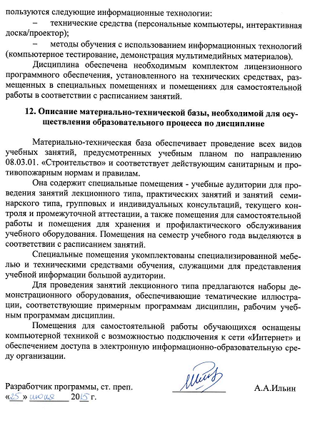технические средства (персональные компьютеры, интерактивная доска/проектор);
- методы обучения с использованием информационных технологий (компьютерное тестирование, демонстрация мультимедийных материалов).
Дисциплина обеспечена необходимым комплектом лицензионного программного обеспечения, установленного на технических средствах, размещенных в специальных помещениях и помещениях для самостоятельной работы в соответствии с расписанием занятий.

12. Описание материально-технической базы, необходимой для осуществления образовательного процесса по дисциплине

Материально-техническая база обеспечивает проведение всех видов учебных занятий, предусмотренных учебным планом по направлению 08.03.01. «Строительство» и соответствует действующим санитарным и противопожарным нормам и правилам.
Она содержит специальные помещения - учебные аудитории для проведения занятий лекционного типа, практических занятий и занятий семинарского типа, групповых и индивидуальных консультаций, текущего контроля и промежуточной аттестации, а также помещения для самостоятельной работы и помещения для хранения и профилактического обслуживания учебного оборудования. Помещения на семестр учебного года выделяются в соответствии с расписанием занятий.
Специальные помещения укомплектованы специализированной мебелью и техническими средствами обучения, служащими для представления учебной информации большой аудитории.
Для проведения занятий лекционного типа предлагаются наборы демонстрационного оборудования, обеспечивающие тематические иллюстрации, соответствующие примерным программам дисциплин, рабочим учебным программам дисциплин.
Помещения для самостоятельной работы обучающихся оснащены компьютерной техникой с возможностью подключения к сети «Интернет» и обеспечением доступа в электронную информационно-образовательную среду организации.

Разработчик программы, ст. преп. | ____________ | А.А.Ильин
«___» _________ 20__ г.

